  - Liite. Opetus veden äärellä

Käsitekortit simpukan viljelyyn
kalasumppu | elintarvike
ravintoaineet | suodattaa
mudanmakuinen | uudistava (regeneratiivinen) viljely
sedimentti | simpukka

elintarvike = ruokaa, jota ihmiset voivat syödä | 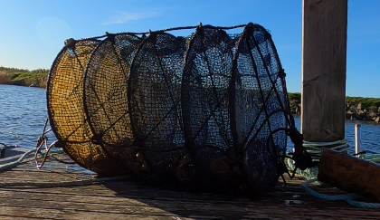  sumppu = häkki, jota käytetään kalojen tilapäiseen säilytykseen, upottamalla ne veteen ja näin pitäen ne hengissä
suodattaa = poistaa likaa ja hiukkasia suodattamalla neste suodattimen (tiheän verkon) läpi | ravinteet = aineita, joita eläimet tai kasvit tarvitsevat kasvaakseen ja voidakseen hyvin
uudistava (regeneratiivinen) viljely = kasvien tai eläinten kasvattaminen siten, että se ei vahingoita ympäristöä, vaan päinvastoin auttaa korjaamaan muita ympäristövahinkoja | mudanmakuinen = jokin maistuu mudalta, tässä tapauksessa meren pohjalta
simpukka = nilviäinen, jolla on kaksi identtistä, vastakkaista kuoren osaa   | sedimentti = hiekkaa, savea ja maata, jotka ovat kelluneet vedessä ja laskeutuneet pohjalle

